附件1
河北省具备中等学历层次幼儿教育类专业办学资质学校名单
石家庄市学前教育中等专业学校
石家庄装备制造学校（原石家庄市职业技术教育中心更名）
石家庄市文化传媒学校（原石家庄市艺术职业学校与原石家庄市第一职业中专学校合并更名）
正定县职业技术教育中心
新乐市职业技术教育中心
承德市工业学校（承德幼儿师范学校）
围场满族蒙古族自治县职业技术教育中心
兴隆县职业技术教育中心
承德县综合职业技术教育中心
滦平县职业技术教育中心
丰宁满族自治县职业技术教育中心
隆化县职教中心
宣化职业技术教育中心
阳原县职业技术教育中心
张北县职业技术教育中心
怀来县职业技术教育中心
万全区职业技术教育中心
张家口市职业技术教育中心
秦皇岛市中等专业学校
唐山市职业教育中心
固安县职业中学
廊坊市职业技术教育中心
三河市职业技术教育中心
保定市女子职业中专学校
涞水县职业技术教育中心
蠡县启发职业技术教育中心
涿州市职业技术教育中心
曲阳县职业技术教育中心
易县职业技术教育中心
泊头职业学院
沧州市职业技术教育中心
黄骅市职业技术教育中心
青县幼儿师范学校
河间市职业教育中心
任丘市职业技术教育中心
衡水市职业技术教育中心
衡水科技工程学校
邢台市职业技术教育中心（邢台技师学院）
南宫市职业技术教育中心
威县职业技术教育中心
邢台现代职业学校
沙河市综合职教中心
内丘县职业技术教育中心
邯郸学院武安分院
邯郸学院曲周分院
邯郸学院大名分院
邯郸市职教中心
定州市职业技术教育中心
辛集市职业技术教育中心
河北经济管理学校
石家庄工程技术学校
河北商贸学校
备注：
1.石家庄市职业技术教育中心于2019年7月，与石家庄市机械技工学校和石家庄市工业和信息化中专学校合并后，更名为石家庄装备制造学校。
2.石家庄市艺术职业学校和石家庄市第一职业中专学校于2018年6月，与石家庄市经贸学校合并后，更名为石家庄市文化传媒学校。
3.石家庄职业技术学院附属中等专业学校，自 2018 年起已终止中等学历层次幼儿教育类专业办学资质（冀教师【2018】1号文件可查），故未列入本次认定公告（附件1）中。但该校在2014-2017年确已具备幼教类专业办学资质（冀教师【2014】19号文件可查），故在此期间招收的幼教类专业学生应具有参加幼儿园教师资格考试（面试）的资格。

附件2
教师资格认定流程图
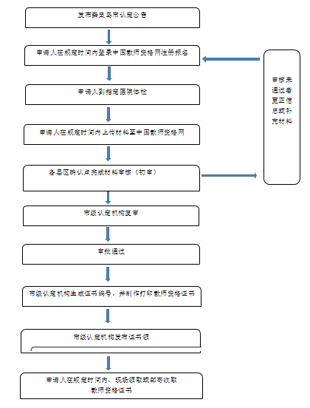

附件3
秦皇岛市2023年上半年教师资格证认定各确认点对应体检医院列表
确认点 | 指定体检医院 | 医院地址及联系电话
海港区  行政审批局 | 秦皇岛市  第四医院 | 秦皇岛市海港区光明路64号  （电话0335-3938248）
北戴河区  行政审批局 | 秦皇岛市北  戴河医院 | 秦皇岛市北戴河区联峰路200号  （电话：0335-4688066、4688055）
山海关区  行政审批局 | 秦皇岛市山海关  人民医院 | 秦皇岛市山海关区关城南路5号  （电话：0335-5060081）
北戴河新区行政审批局 | 秦皇岛市第二医院 | 昌黎镇城关三街  （电话：0335-2989429、2983113）
抚宁区行政  审批局 | 秦皇岛市抚宁区  中医医院 | 秦皇岛市抚宁区骊城大街245号  电话：0335-7810134
市开发区  行政审批局 | 秦皇岛经济技术  开发区医院 | 秦皇岛经济技术开发区珠江道43号  （电话：0335-8388955）
青龙县行政  审批局 | 青龙满族自治县中医院 | 青龙县城燕山路143号  （电话：0335-7692624、13933592175）
卢龙县行政  审批局 | 河北省卢龙县医院 | 卢龙县肥子路西侧  （电话：0335-2619300）
昌黎县教育  和体育局 | 昌黎县人民医院  昌黎县中医院 | 昌黎镇汀泗涧村西  （电话：0335-2659292）  昌黎县一街东花园85号  （电话：0335-7168230）
温馨提示：

1体检当日空腹，请务必携带本人身份证原件及复印件、网报同版照片。

2.网报未核验通过的事项，请将原件及复印件一并提交。

附件4
秦皇岛市2023年上半年教师资格证认定各县区确认点安排情况一览表
现场确认机构 | 负责科室 | 负责人 | 确认点联系电话 | 确认地点
海港区  行政审批局 | 社会事务股 | 殷军保 | 0335-3369395 | 秦皇岛市第四医院  （秦皇岛市海港区光明路64号）
北戴河区  行政审批局 | 城市和社  会事务股 | 杨阳 | 0335-4683716  0335-4683717 | 北戴河区新河路21号行政审批局二楼8、10号窗口（乘坐15路、38路、603路市委党校站下车,西行200米路南即到）
山海关区  行政审批局 | 社会事务组 | 郑皓文 | 0335-5136283 | 秦皇岛市山海关区人民政府政务服务大厅二楼204
北戴河新区  行政审批局 | 社会事务科 | 佟明纪 | 0335-3592959 | 北戴河新区政务服务中心6号窗口
抚宁区  行政审批局 | 注册登记科 | 肖秀梅 | 0335-7692197 | 秦皇岛市抚宁区政务服务中心  二楼36窗口
市开发区  行政审批局 | 社会事务科 | 孙红梅 | 0335-8019080  0335-8019065 | 秦皇岛经济技术开发区泰盛商务大厦B座政务服务中心一楼2号窗口
青龙县  行政审批局 | 社会事务股 | 杨春枝 | 0335-7825565 | 青龙满族自治县青龙镇八旗街北段169号（泰丰首府小区坡上）行政审批局二楼3号窗口
卢龙县  行政审批局 | 社会事务股 | 孙莹莹 | 0335-7206169 | 卢龙县行政审批局二楼34号窗口
昌黎县教育  和体育局 | 教师教育股 | 庞海玉 | 0335-2028760 | 昌黎县昌黎镇碣阳大街西段93号（昌黎县碣石山市场北工商行一楼东门）
附件5
EMS邮寄二维码

